怀化市鹤城区2022年小型水库管理体制
改革样板县创建典型材料

鹤城区为怀化市唯一主城区，全区共有水库44座，其中：小（1）型水库17座，小（2）型水库25座，中型水库和泵站各1座。近年来，鹤城区高度重视小型水库除险加固和管护工作，坚持“建管并重、管养结合”，在抓好建设的同时，持续加大投入和监管力度，积极探索，大胆创新小型水利工程管护体制机制，小型水库面貌和管理水平不断提升，实现了小型水库建设规范化、管理精细化、服务物业化的工作目标。
一、管护责权明晰，责任落实到位。
鹤城区自2020年开始探索小型水库运行管护改革和物业化管理，通过探索实践和总结提炼，2022年6月，进一步制定完善了《怀化市鹤城区小型水库维修养护制度（试行）》《怀化市鹤城区小型水库日常管理办法》《怀化市鹤城区小型水库巡视检查制度》，对小型水库的管护主体、管护模式、补助标准、职责分工、资金管理、验收考核以及第三方物业化管理等予以明确。及时启动水库划界确权和不动产发证，全面完成42座小型水库划界，完成不动产证发证试点工作。全面理顺基层水利服务体系，设置2个水库管理所，由区水利局直接管理，其他小（1）型和小（2）型水库全部由所在乡镇（街道）管理。
二、管护模式创新，资金保障到位
鹤城区以区为单位购买物业化管养服务模式，与湖南省一家公司签订协议，建立了一套成熟的物业管护服务体系，落实“三个统一”，即“统一的管护模式、统一的管护标准、统一的管护队伍”，再由物业化管理公司配合完善达到“三个100%”，即：小型水库明确管护主体和责任的完成比率达到100% ，建立稳定管护经费渠道的完成比率达到100% 和小型水库巡查管护人员培训比率达到100% 。每年从财政预算中安排一定专项资金，统筹用于水利工程的运行管理和维护补助，并按照小型水库2.5万元/年·座的标准将管护经费纳入了区、乡两级财政，建立了稳定的管护经费保障机制。
- 强化环境整治，督促考核到位
坚持绿色发展，保护库区水源，针对库区管理范围违建违占、非法养殖等问题，区河长办牵头，举办多场专题调度会、问题交办会，将小型水库管理体制改革与河长制清河行动、防汛清障治理相结合，下发“深化小型水库管理体制改革问题交办整改通知”，利用河长制平台加强督导调度，充分调动各乡镇街道开展水域综合整治，取得显著成效；制定《鹤城区小型水库安全运行管理考核办法》，年底对各水库进行年度考核，对考核中发现的隐患统一督促落实整改，将小型水库管理体制改革工作纳入河长制和综合绩效考核内容，与补助资金拨付挂钩，以绩效考核促进各项工作落实。
- 实施除险加固，设施配套到位
5年来，累计投入资金3600多万元，实施了10座水库除险加固，规范了水库配套设施，采取除险加固配套，村组用房共建，协议租用和购置等方式满足了管理用房需求，全部修通了到水库坝顶的公路，日常运行管理和防汛抢险车辆均可通行。各水库均配备有效通讯设施，均设有防汛物资仓库，储备的防汛物资种类、数量满足应急抢险要求，仓库及物资做到规范管理，品类、品名、规格型号、操作规范、数量、有效期等标识清楚等。
- 标识标牌统一，水库美化到位
安排经费40多万元，完成了水库标识标牌规范化建设，对所有水库的公告类、警示类、指引类、制度类等各类标识标牌样式进行统一规范设计，有效解决了标识标牌多而乱、公告信息不完整，指引不明确等问题。2020年以来，投入资金300多万元，实施小型水库的坝容坝貌提升工程，注重抓绿化、净化、美化，加大对大坝管理范围内的砍青频率、水库内水面漂浮物的清理，并因地制宜考虑人文景观，与周边环境协调一致，全区水库既有统一标准，又有各自特色，实现 “水清、岸绿、景美”的目标。

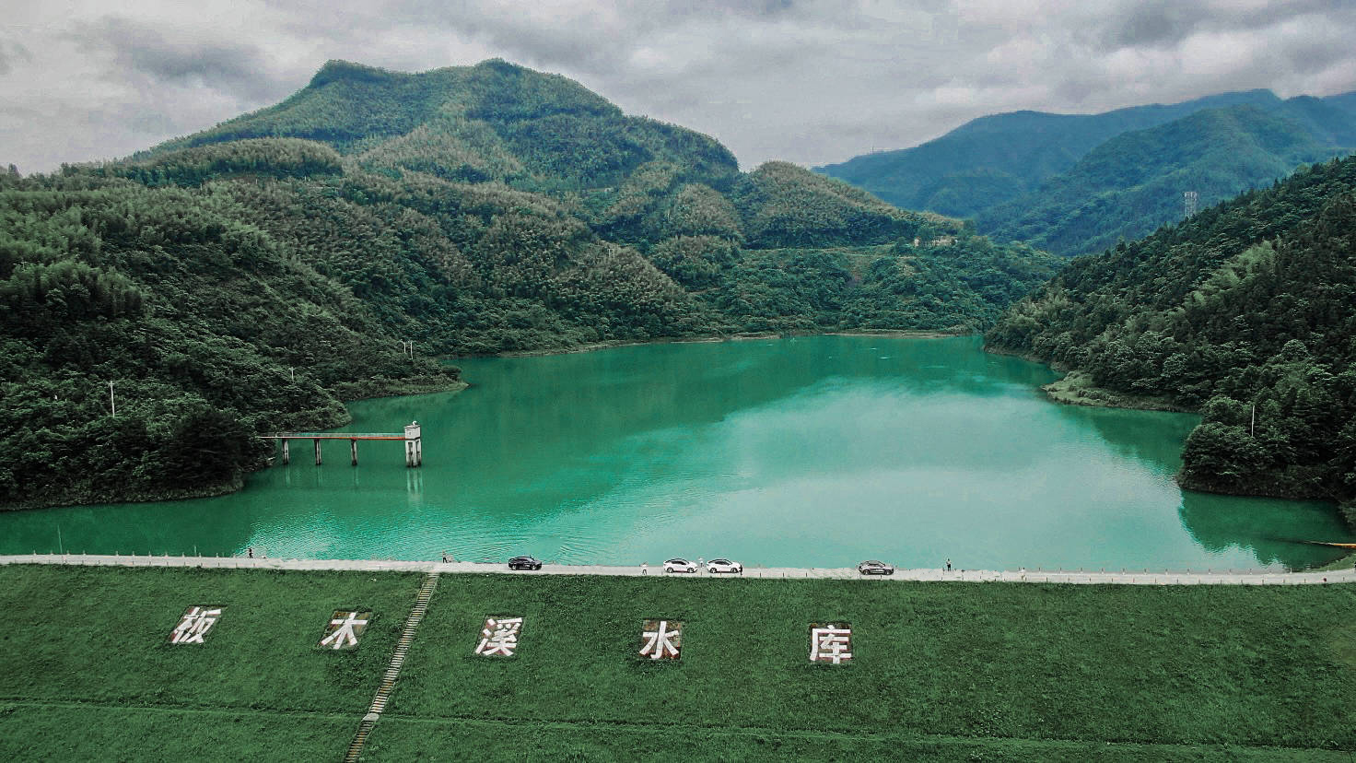

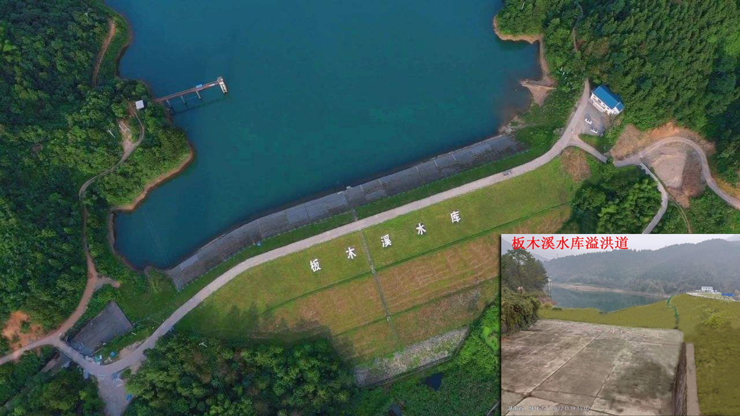

板木溪水库

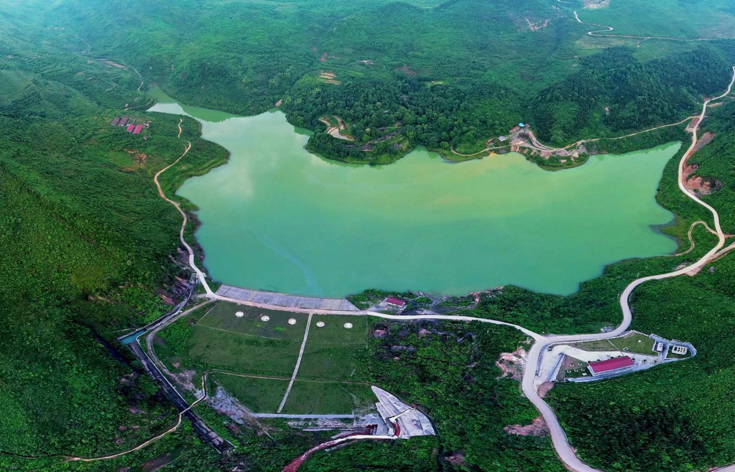

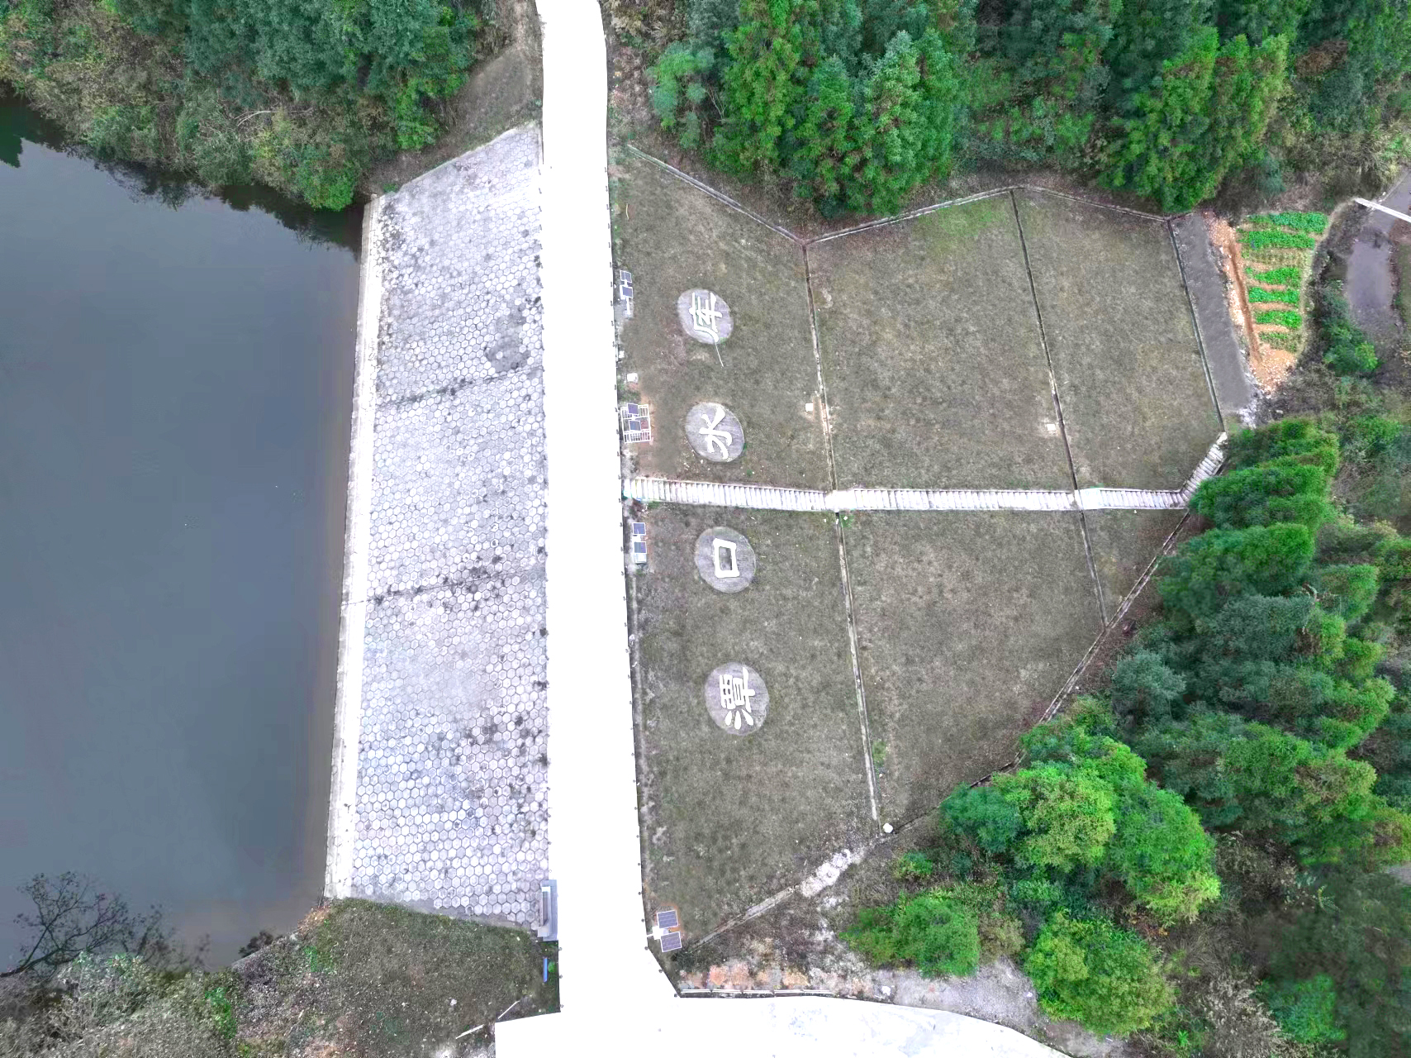
四十湾水库
潭口水库

